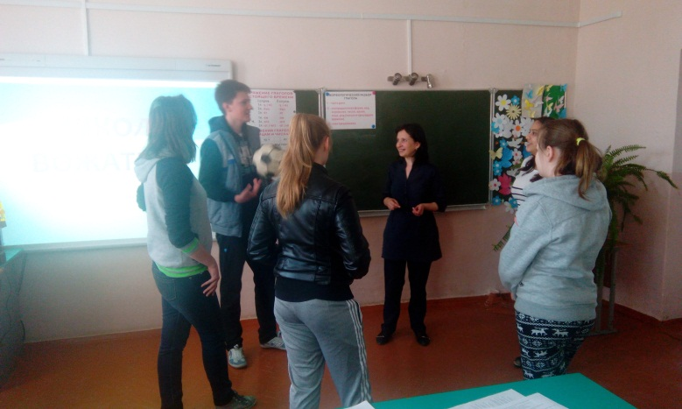25 марта 2016 года с учащимися, склонными к профессии педагога, с теми, кто хотел бы проводить мероприятия с учащимися начальной школы летом в лагере с дневным пребыванием, проведена «Школа вожатых». Подростки определили - склонны ли они к профессии вожатого, познакомились с его обязанностями, правилами техники безопасности при проведении мероприятий с детьми, а также с играми и режимом дня работы лагеря с дневным пребыванием.
